高青县青城镇人民政府
2019年政府信息公开工作年度报告

高青县青城镇人民政府党政办
2020年1月

本报告根据《中华人民共和国政府信息公开条例》（国务院令第711号，以下简称《条例》）要求，由青城镇人民政府根据政府信息公开工作情况编制。
报告全文由总体情况、主动公开政府信息情况、收到和处理政府信息公开申请情况、政府信息公开行政复议、行政诉讼情况、存在的主要问题及改进情况、其他需要报告的事项6个部分组成。
报告中所列数据统计期限自2019年1月1日始，至2019年12月31日止。报告电子版可在高青县人民政府门户网站（www.gaoqing.gov.cn）查阅和下载。如对报告内容有疑问，请与高青县青城镇人民政府党政办公室联系（地址：高青县青城镇广青路2号；邮编：256304；电话：0533-6735165；传真：0533-6735194）。

一、总体情况
2019年，高青县青城镇深入贯彻新修订的《中华人民共和国政府信息公开条例》，认真落实《国务院办公厅关于印发2019年政务公开工作要点的通知》（国办发〔2019〕14号）、《山东省人民政府办公厅关于印发2019年山东省政务公开工作要点的通知》（鲁政办发〔2019〕15号）和《淄博市人民政府办公室关于印发2019年淄博市政务公开工作方案的通知》（淄政办发〔2019〕5号）部署的各项任务，持续做好信息发布、解读回应、政民互动、平台建设，着力推动行政权力全过程公开、公共服务全流程公开、社会关切全方位回应，切实提升政务公开质量，为全年经济社会发展创造更加开放透明的政务环境。
（一）政府信息公开体制机制建设情况
一是强化部署推动。青城镇将深化政务公开、大力营造风清气正的政务生态写入2019年政府工作报告，统一部署，统筹推进。
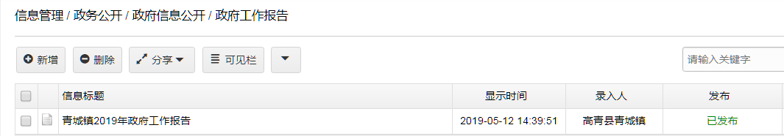
二是加强组织领导。政务公开工作列入单位领导分工。进一步明确党政办作为政务公开工作主管科室，具体负责组织协调、指导推进、监督检查全镇政务公开工作，切实做到机构到位、责任到位、人员到位、经费到位，政务公开工作队伍建设进一步加强。
（二）主动公开政府信息情况
人大代表建议和政协委员提案办理结果公开方面：本单位2019年未收到人大代表建议和政协委员提案，因此无法公开办理结果。
财政信息公开方面：按照《高青县政府预算决算公开暂行办法》(高财字〔2014〕88号)和《高青县县级“三公”经费预算管理和公开暂行办法》(高财字〔2014〕89号)要求，除涉密信息外，将2019年全镇政府预算和2018年政府决算、信息全部在县政府网站进行公开。
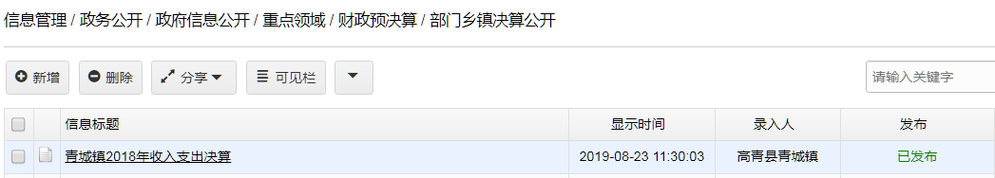
（三）依申请公开情况
依法依法做好申请答复。对于申请的信息可以公开的，提供该政府信息，或者告知申请人获取该政府信息的方式、途径和时间；对于申请的信息不属于本机关公开范围的，告知申请人并说明理由，能够确定公开机关的，告知申请人该机关的名称和联系方式；对于较为复杂的申请件，主动与申请人沟通，了解群众需求，避免因误解引起行政复议或行政诉讼。
1.收到和处理政府信息公开申请情况
2019年，青城镇共收到政府信息公开申请0件，2018年度结转政府信息公开申请0件。
2.收费及减免情况
本年度，青城镇在政府信息公开申请办理过程中，未收取任何费用。
3.政府信息公开行政复议、行政诉讼情况
2019年，青城镇发生政府信息公开行政复议0件，行政诉讼0件。
（四）政府信息管理情况
一是加强政府信息规范管理，及时清理废止、失效的政府信息。二是加强政府信息公开培训，召开了2次培训会，对新修订的《中华人民共和国政府信息公开条例》以及省市政务公开方案进行系统培训，对省、市第三方评估考核指标详细讲解，并集中对如何规范依申请公开答复进行现场答疑，进一步提高了政务公开工作人员的业务能力。三是聚焦重点领域扩大公开。做好营商环境重点领域和民生保障重点领域信息公开。2019年度，在县政务网站公开各类政务信息13条，各大媒体报刊发布信息40篇，其中新华网采用10篇、光明日报1篇、大众日报7篇、农民日报2篇、淄博日报20篇，通过高青县青城镇人民政府微信公众号发布信息89篇。
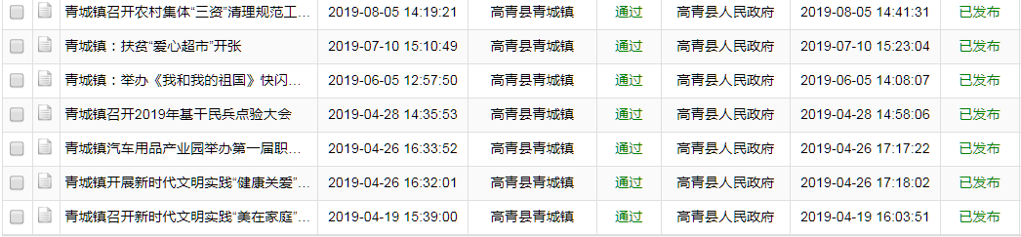
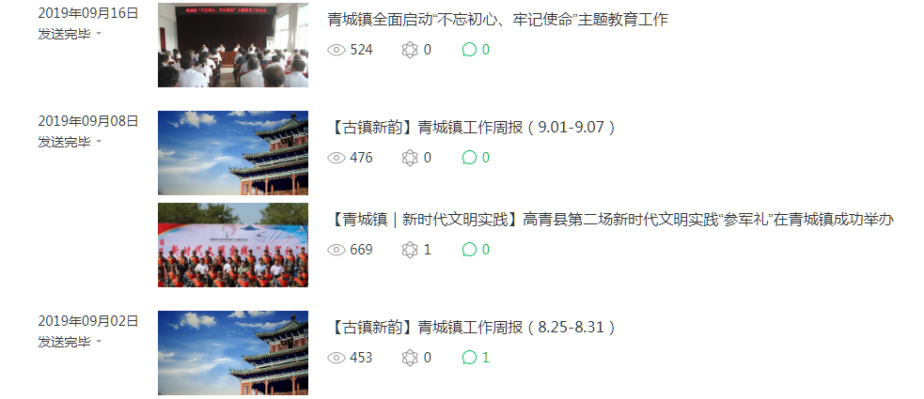
（五）政府信息公开平台、机构建设和人员情况
一是加强平台建设。强化县政府门户网站政务公开第一平台作用，完善政府信息公开目录，加大重点领域信息公开力度，按时维护更新政府信息公开目录、政府信息依申请公开、政府信息公开监督信箱等栏目。加大政务微博、微信等新媒体平台的政务公开力度，统筹推进政务新媒体与政府网站的协同联动、融合发展，提升信息发布、解读回应、政民互动、办事服务的整体水平。
二是强化机构建设。青城镇党政办公室作为全镇政府信息公开主管部门，统筹负责全镇政府信息公开组织协调、指导推进、监督检查等工作。安排1名工作人员具体负责政府信息公开工作。
（六）监督保障情况
2019年，政务公开工作纳入全县经济社会发展综合考核。我镇认真结合省、市、县政务公开工作要点，明确各领域公开任务，严格落实相关公开责任。
二、主动公开政府信息情况
第二十条第（一）项
信息内容 | 本年新制作数量 | 本年新  公开数量 | 对外公开  总数量
规章 | 0 | 0 | 0
规范性文件 | 0 | 0 | 0
第二十条第（五）项
信息内容 | 上一年项目数量 | 本年增/减 | 处理决定数量
行政许可 | 0 | 0 | 0
其他对外管理服务事项 | 7 | 0 | 6
第二十条第（六）项
信息内容 | 上一年项目数量 | 本年增/减 | 处理决定数量
行政处罚 | 0 | 0 | 0
行政强制 | 0 | 0 | 0
第二十条第（八）项
信息内容 | 上一年项目数量 | 本年增/减
行政事业性收费 | 0 | 0
第二十条第（九）项
信息内容 | 采购项目数量 | 采购总金额
政府集中采购 | 0 | 0
政府采购 | 9 | 1467.282万元
三、收到和处理政府信息公开申请情况
（本列数据的勾稽关系为：第一项加第二项之和，等于第三项加第四项之和） |  |  | 申请人情况
 |  |  | 自然人 | 法人或其他组织 |  |  |  |  | 总计
 |  |  |  | 商业企业 | 科研机构 | 社会公益组织 | 法律服务机构 | 其他
一、本年新收政府信息公开申请数量 |  |  | 0 | 0 | 0 | 0 | 0 | 0 | 0
二、上年结转政府信息公开申请数量 |  |  | 0 | 0 | 0 | 0 | 0 | 0 | 0
三、本年度办理结果 | （一）予以公开 |  | 0 | 0 | 0 | 0 | 0 | 0 | 0
 | （二）部分公开（区分处理的，只计这一情形，不计其他情形） |  | 0 | 0 | 0 | 0 | 0 | 0 | 0
 | （三）不予公开 | 1．属于国家秘密 | 0 | 0 | 0 | 0 | 0 | 0 | 0
 |  | 2．其他法律行政法规禁止公开 | 0 | 0 | 0 | 0 | 0 | 0 | 0
 |  | 3．危及“三安全一稳定” | 0 | 0 | 0 | 0 | 0 | 0 | 0
 |  | 4．保护第三方合法权益 | 0 | 0 | 0 | 0 | 0 | 0 | 0
 |  | 5．属于三类内部事务信息 | 0 | 0 | 0 | 0 | 0 | 0 | 0
 |  | 6．属于四类过程性信息 | 0 | 0 | 0 | 0 | 0 | 0 | 0
 |  | 7．属于行政执法案卷 | 0 | 0 | 0 | 0 | 0 | 0 | 0
 |  | 8．属于行政查询事项 | 0 | 0 | 0 | 0 | 0 | 0 | 0
 | （四）无法提供 | 1．本机关不掌握相关政府信息 | 0 | 0 | 0 | 0 | 0 | 0 | 0
 |  | 2．没有现成信息需要另行制作 | 0 | 0 | 0 | 0 | 0 | 0 | 0
 |  | 3．补正后申请内容仍不明确 | 0 | 0 | 0 | 0 | 0 | 0 | 0
 | （五）不予处理 | 1．信访举报投诉类申请 | 0 | 0 | 0 | 0 | 0 | 0 | 0
 |  | 2．重复申请 | 0 | 0 | 0 | 0 | 0 | 0 | 0
 |  | 3．要求提供公开出版物 | 0 | 0 | 0 | 0 | 0 | 0 | 0
 |  | 4．无正当理由大量反复申请 | 0 | 0 | 0 | 0 | 0 | 0 | 0
 |  | 5．要求行政机关确认或重新出具已获取信息 | 0 | 0 | 0 | 0 | 0 | 0 | 0
 | （六）其他处理 |  | 0 | 0 | 0 | 0 | 0 | 0 | 0
 | （七）总计 |  | 0 | 0 | 0 | 0 | 0 | 0 | 0
四、结转下年度继续办理 |  |  | 0 | 0 | 0 | 0 | 0 | 0 | 0
- 政府信息公开行政复议、行政诉讼情况

行政复议 |  |  |  |  | 行政诉讼
结果维持 | 结果纠正 | 其他结果 | 尚未审结 | 总计 | 未经复议直接起诉 |  |  |  |  | 复议后起诉
 |  |  |  |  | 结果维持 | 结果纠正 | 其他结果 | 尚未审结 | 总计 | 结果维持 | 结果纠正 | 其他结果 | 尚未审结 | 总计
0 | 0 | 0 | 0 | 0 | 0 | 0 | 0 | 0 | 0 | 0 | 0 | 0 | 0 | 0
五、存在的主要问题及改进情况

（一）存在问题

2019年，青城镇信息公开工作进展顺利，公开力度加大，但是也还存在着一些问题：一是主动公开政府信息意识不强，缺乏工作积极性和主动性；二是政策解读工作机制还需完善；三是政府信息公开目录不够规范，不便于公众查询信息等。

（二）改进措施

2020年，青城镇将做好以下工作：一是进一步健全完善政府信息公开相关制度建设,根据政务公开新任务新要求新职责，加强政务公开机构建设、人员配备和经费保障，明确工作承担机构，配齐配强工作人员。二是认真做好政府信息依申请公开工作。规范依申请公开办理工作流程，改进申请办理方式，对涉及多个单位或部门的申请事项，加强会商协调，依法依规妥善办理。三是进一步加强政策解读力度，加大重大行政决策信息、社会关注热点信息的公开力度，积极回应社会关切。

六、其他需要报告的事项

本报告所列数据可能因四舍五入原因与数据直接相加之和存在尾数差异。

高青县青城镇人民政府
2019年1月21日

